EINLADUNG
für Vorschulkinder und VolksschülerInnen der 1. und 2. Schulstufe des kommenden Schuljahres 2018/19

Termine:
31. August
14. September
28. September
19. Oktober
16. November
30. November
14. Dezember

Uhrzeit:
15:30 – 17:00 Uhr

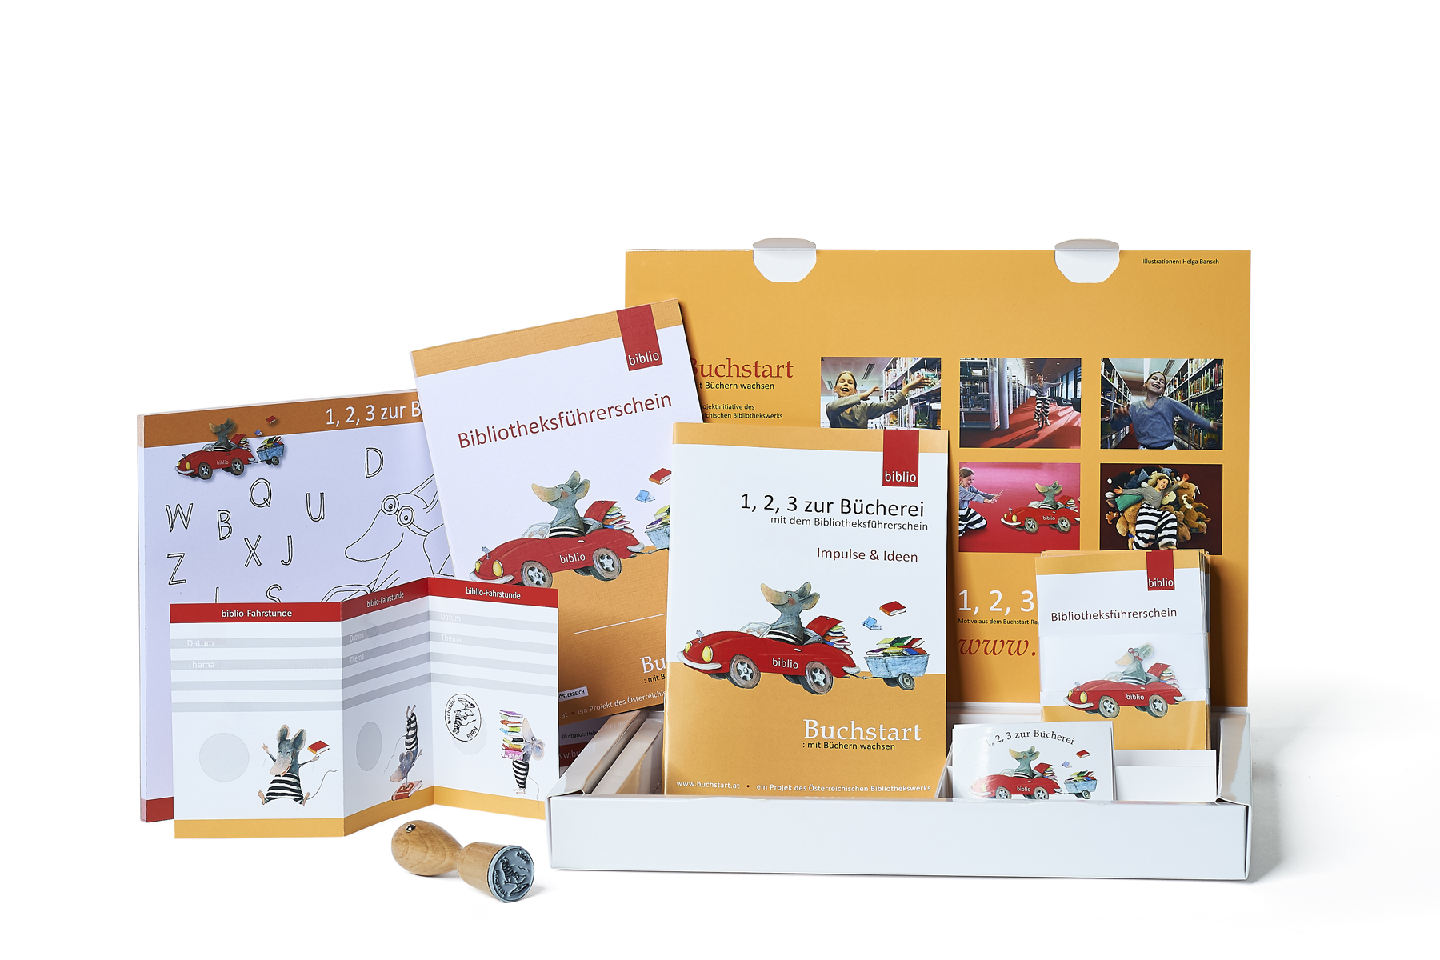

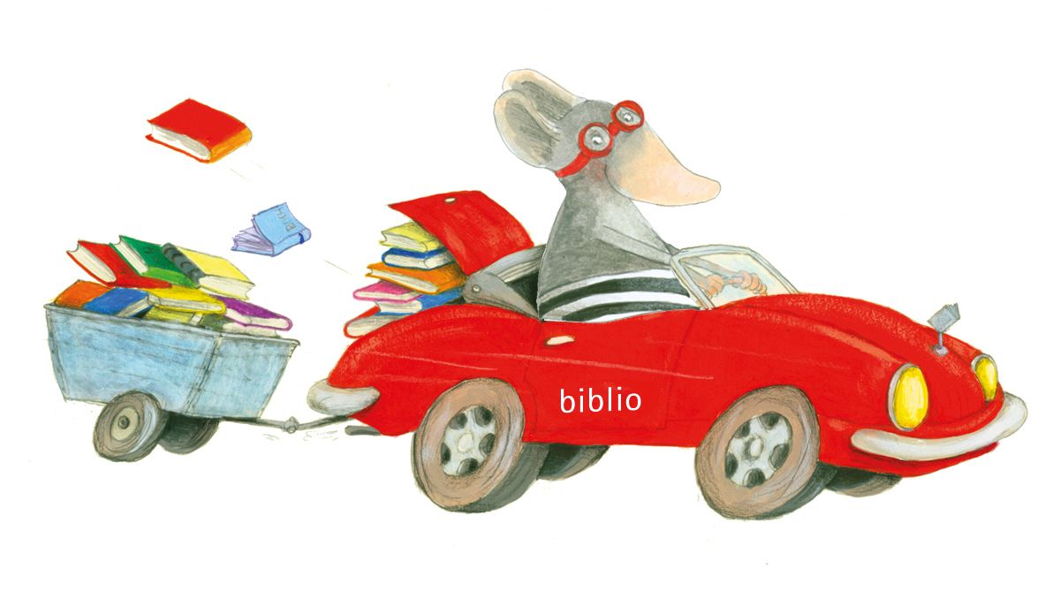

Im Zuge meines Projektes
„Mit der Sprache beginnt das Lesen“
lade ich Euch zu nachstehenden Terminen ein, in der Öffentlichen Bücherei Neutal den Bibliotheksführerschein zu absolvieren sowie zu Vorlesestunden!

Auf spielerische Weise wird die Gemeindebibliothek sowie die Welt der Bücher vorgestellt!
Dabei lernen die Kinder die Ausleihmöglichkeit von Medien zur Unterhaltung und Information kennen und erleben, dass die Bücherei vielfältige Angebote hat, ein interessanter Aufenthaltsort ist und Lesen Spaß macht.

Ich freue mich darauf mit Euch kreative Stunden zu verbringen, miteinander
- Vor/-Lesen
- Basteln
- Malen
- Plaudern,…

Liebe Grüße
Marion Godovitsch
Ehrenamtliche Mitarbeiterin der ÖB Neutal
Für Rückfragen: 0680/326 11 11

